Упражнения: Компонентно тестване
Следвайки инструкциите по-долу създайте тестове за всеки от класовете и се уверете, че постигнатото покритие на кода с тестове е поне 80%

Задача 1. Тест на Axe
Заредете подадения solution наименуван Lab във Visual Studio.
Създайте следните тестове:
- Тествайте дали оръжието губи здравина след всяка атака
- Тествайте атака със счупено оръжие

Решение
Добавете нов проект наименуван Tests към решението (Solution), като при създаването на проекта изберете шаблон: NUnit Test Project.
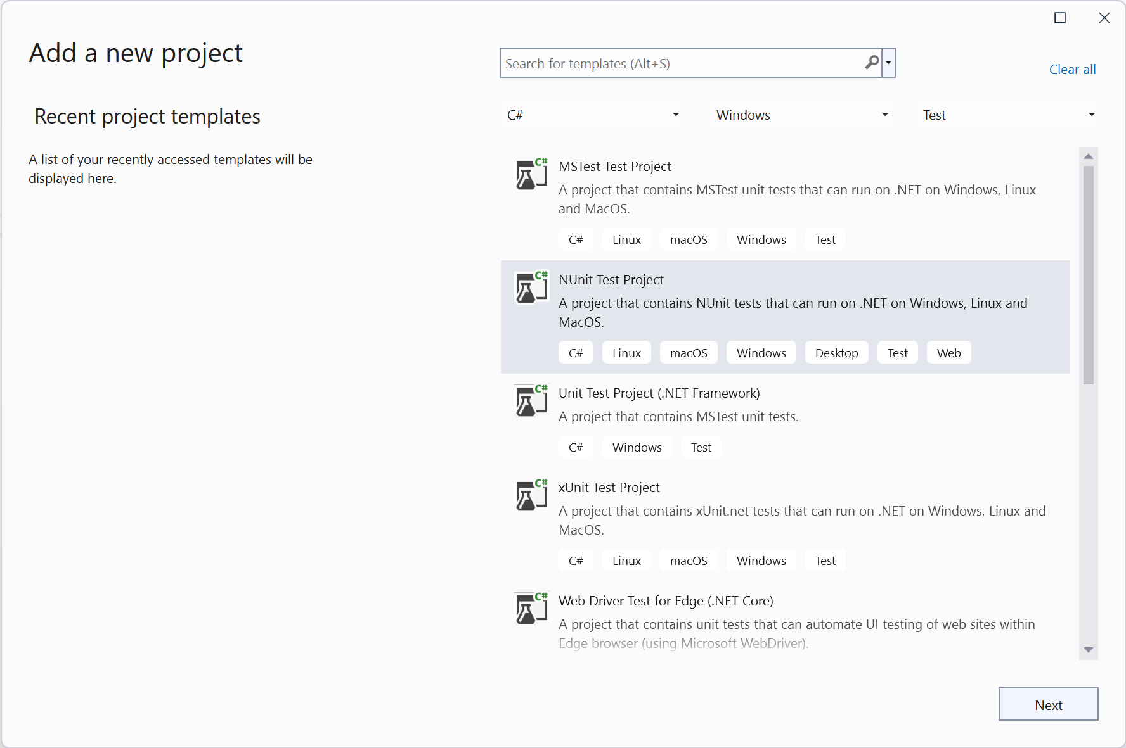
Уверете се, че имате включен Reference към Lab проекта. Ако нямате добавете такъв чрез десен бутон върху проекта Tests -> [Add] -> [Reference] и от там изберете Solution:
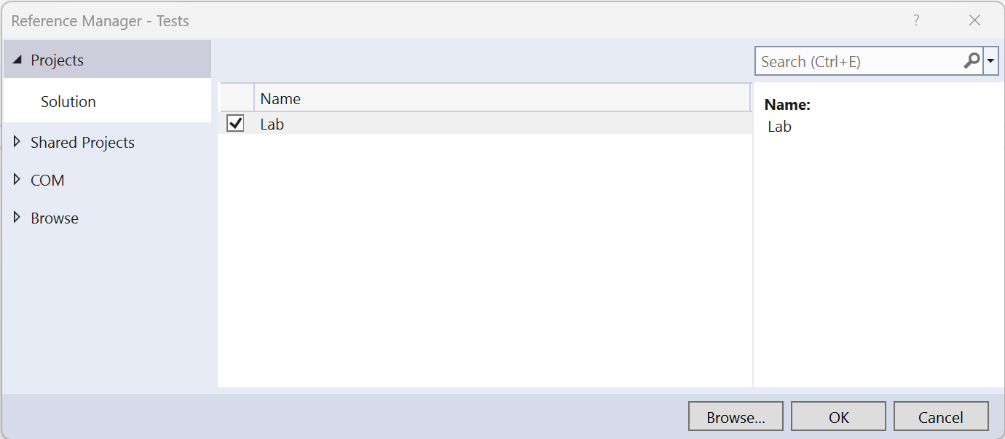
Създайте клас AxeTests.
- Създайте метод за проверка на здравината
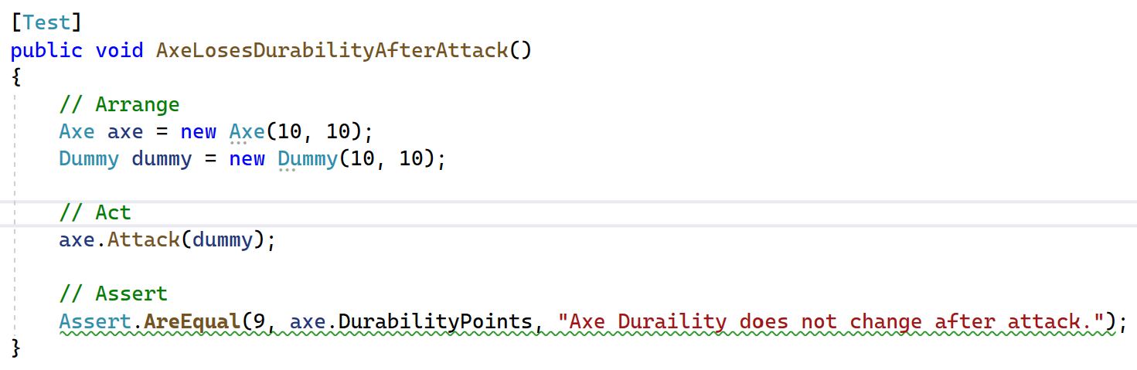
- По аналогичен начин създайте метод за проверка на атака със счупено оръжие
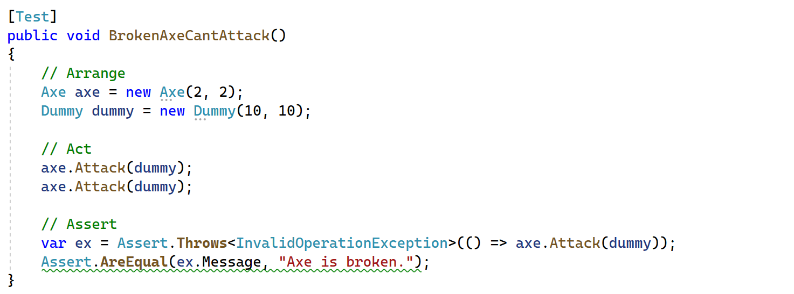
Изпълнете Build за целия solution, след което тестовете ще се покажат в Test Explorer прозорчето. Изпълнете ги. Резултатите от тестовете могат да бъдат видени в Test Explorer прозоречето:
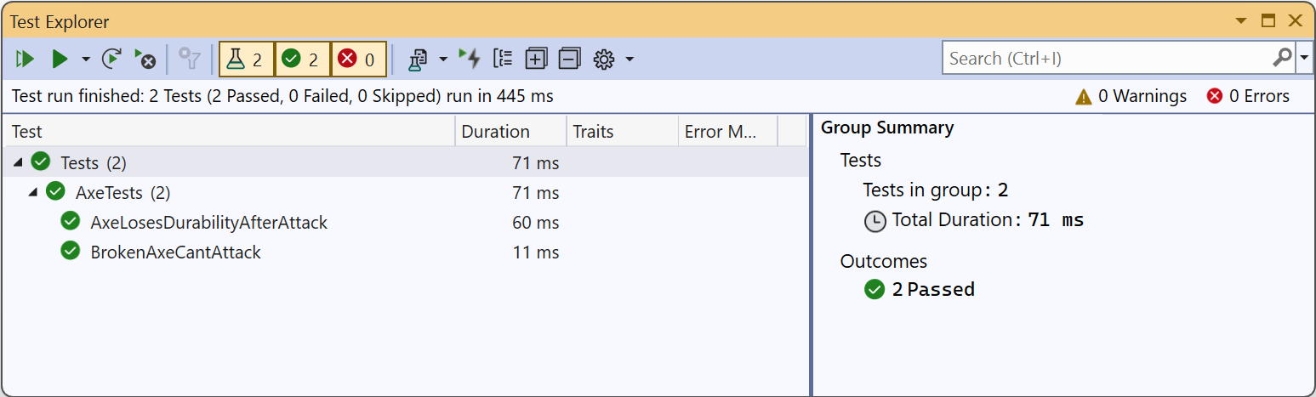

Задача 2. Тест на Dummy
Създайте клас DummyTests.
Създайте следните тестове:
- Чучелото губи здраве, ако е атакувано
- Мъртво чучело хвърля изключение, ако е атакувано
- Мъртвото чучело може да даде XP
- Живото чучело не може да даде XP

Подсказки:
Следвайте логиката на предната задача

Краен резултат:
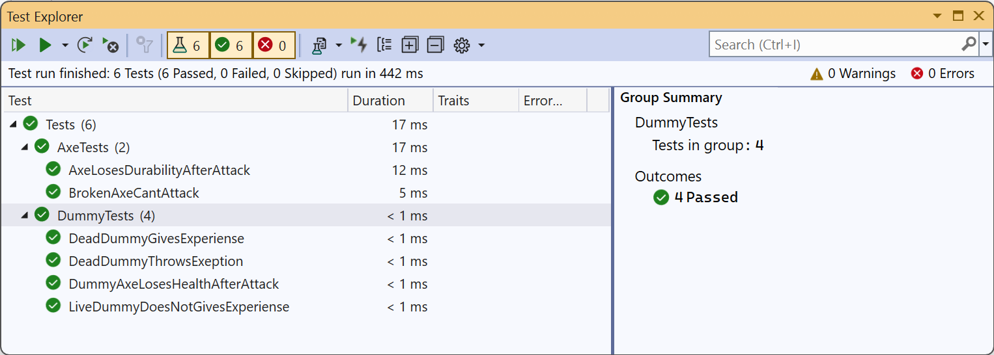

Задача 3. MSTest Unit Tests
След като си припомнихте работата с NUnit, напишете същите тестове като използвате шаблона MSTest Unit Tests на Visual Studio.

